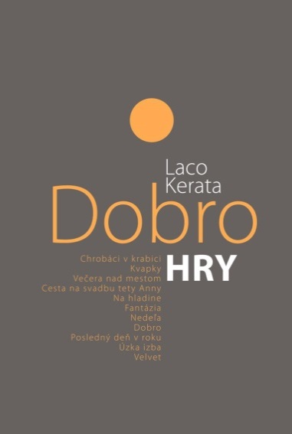
Laco Kerata: DOBRO. Hry

|Bratislava, 27. júna 2022 | – Divadelný ústav len nedávno vydal zbierku „politických hier“ Viliama Klimáčka a teraz prichádza s ďalšou publikáciou divadelných hier slovenského autora. Slávnostná prezentácia publikácie Laca Keratu DOBRO. Hry sa uskutoční v pondelok 27. 6. 2022 o 17.00 hod. v Štúdiu 12 na Jakubovom námestí 12 v Bratislave.

Súčasťou prezentácie sú ukážky z divadelných hier Laca Keratu. Účinkujú Jakub Rybárik,Lucia Hurajová a Laco Kerata.
Ako sám autor hovorí: „Dobro je zbierka mojich divadelných, ale aj rozhlasových hier. Tie hry píšem s vedomím, že chcem, aby si herci dobre zahrali, aby ich prípadní režiséri dobre zinscenovali. Vždy chcem, aby sa na predstavení ľudia v prvom rade tak trošku bavili, ale potom mali priestor na to, aby sa mohli zamyslieť.“

Meno Laca Keratu je spojené s avantgardným divadlom STOKA, ktoré založili v roku 1991 s Blahom Uhlárom a Milošom Karáskom. Pôsobil v ňom až do roku 2002 ako herec a spoluautor.
Sám je už roky etablovaným autorom divadelných hier, románov, poviedok a ako režisér pracuje v Slovenskom rozhlase.

Dvakrát sa stal finalistom prestížnej slovenskej literárnej ceny Anasoft litera.

Laco Kerata je „pojem“, pri ktorom sa vybaví charizmatický herecký protagonista i autor s osobitým groteskným štýlom. Všetky tieto atribúty nachádzame aj v jeho divadelných hrách, ktorých reprezentačný prierez vydal Divadelný ústav.

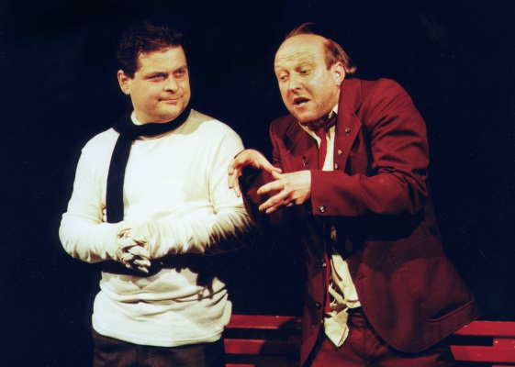

Na fotografii s Vladimírom Zboroňom v inscenácii Eo ipso (Stoka, 1994, réžia Blaho Uhlár). Foto Ctibor Bachratý

Laco Kerata: DOBRO. Hry
Edícia Slovenská dráma
Divadelný ústav, 2022

CHROBÁCI V KRABICI (1996)
KVAPKY (2004)
VEČERA NAD MESTOM (1997)
CESTA NA SVADBU TETY ANNY (2008)
NA HLADINE (1995)
FANTÁZIA (2010)
NEDEĽA (2011)
DOBRO (2017)
POSLEDNÝ DEŇ V ROKU (2016)
ÚZKA IZBA (2017)
VELVET (2019)

Úvod do knihy Slovo, obraz, predstavenie napísal Patrik Oriešek. Grafičkou knihy je Nora Nosterská (NM CODE).

---

V prípade ďalších doplňujúcich otázok je vám k dispozícii:
Ing. Jana Dugasová
PR Divadelného ústavu
Divadelný ústav, Jakubovo nám. 12, 813 57 Bratislava
Tel. +421 2 2048 7106
Mobil: +421 918 838 761
E-mail: jana.dugasova@theatre.sk

